Лабораторная работа №1 «Использование технологии RMI»

Выполнила Янущик Светлана, гр.272301

**1.Цель:** познакомиться с теорией о технологии RMI, посмотреть пример работы программы, попробовать его запустить; применить полученные знания о технологии на практике.

**2.Краткие теоретические сведения.**

**RMI** ([англ.](https://ru.wikipedia.org/wiki/%D0%90%D0%BD%D0%B3%D0%BB%D0%B8%D0%B9%D1%81%D0%BA%D0%B8%D0%B9_%D1%8F%D0%B7%D1%8B%D0%BA) *Remote Method Invocation*) — [программный интерфейс](https://ru.wikipedia.org/wiki/%D0%98%D0%BD%D1%82%D0%B5%D1%80%D1%84%D0%B5%D0%B9%D1%81_%D0%BF%D1%80%D0%BE%D0%B3%D1%80%D0%B0%D0%BC%D0%BC%D0%B8%D1%80%D0%BE%D0%B2%D0%B0%D0%BD%D0%B8%D1%8F_%D0%BF%D1%80%D0%B8%D0%BB%D0%BE%D0%B6%D0%B5%D0%BD%D0%B8%D0%B9) [вызова удаленных методов](https://ru.wikipedia.org/wiki/Remote_Procedure_Call) в языке [Java](https://ru.wikipedia.org/wiki/Java" \o "Java).  Согласно ему, все операции по подготовке и передаче данных инкапсулируются в вызываемом методе клиентского объекта-заглушки (stub). Сам же вызов метода ничем не отличается от вызова метода обычного локального объекта, за небольшим исключением:

* локальные объекты передаются по значению (копии)
* при передаче удалённого (Remote) объекта, если он экспортирован, передаётся stub этого объекта
* передаваемые объекты должны быть Serializable
* кроме всех прочих исключительных ситуаций, при вызове удалённого метода может возбуждаться исключение RemoteException (ошибки маршализации/демаршализации, передачи данных и другие возможные ошибки протокола).

Так же нужно отметить, что при вызове метода мы работаем с удалённым интерфейсом, а не с удалённым классом.

**3.Описание программы.**

На клиенте программа будет отображать посещения клиентами АТМ. Будет выводить номер карты клиента, дату и время осуществления операции, банк держателя карты и его баланс.

На сервере будет отображаться номер карты клиента и адрес компьютера, с которого была произведена операция.

В программе реализованы 2 основных класса Server и Client, а также интерфейс Hello.

Скрины работы программы:

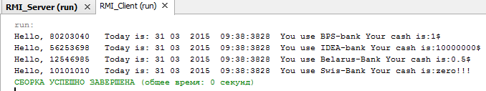

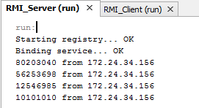

**4.Вывод**: при выполнении лабораторной работы, я познакомилась и попробовала применить на практике технологию RMI.